**MODUL 6 - JOBSHEET (Kegiatan Belajar 9)**

**LEMBAR JAWABAN**

**NIS : ...........................**

**NAMA : ...........................**

**KELAS : ...........................**

**E-MAIL :** **...........................**

**Ketentuan :**

* Convert Lembar jawaban ini ke dalam format **PDF (.pdf)**, untuk di upload di web <http://sinau.dhanang.net> pada bagian **Upload Tagihan Belajar**
* Ukuran file maksimal : **1 MB**

# LATIHAN (NILAI 40%) :

File_kode_program.php

// PASTE KODE PROGRAM ANDA DI SINI

Print Screen hasil di web browser (Chrome/mozilla) :

**TUGAS (NILAI 60%) :**

Buatlah halaman web dengan **Tema Pendaftaran Ekstrakurikuler (04. KB 4 - Pertemuan 4)** atau **Tema Bebas** dengan menerapkan konsep session untuk autentifikasi user

Halaman Register User : untuk mendaftarkan user barus

Halaman Login User

**Level admin** : dapat melakukan/mengakses halaman insert, update, delete, dan view data

**Level user** : hanya dapat mengakse halaman view/melihat saja

**Logout** session destroy dan kembali ke halaman login lagi

Gunakan Layout css yang menarik dan bagus (boleh menggunakan bootstrap)

**Struktur Database**

// Paste Struktur Database Anda Disini

Contoh :

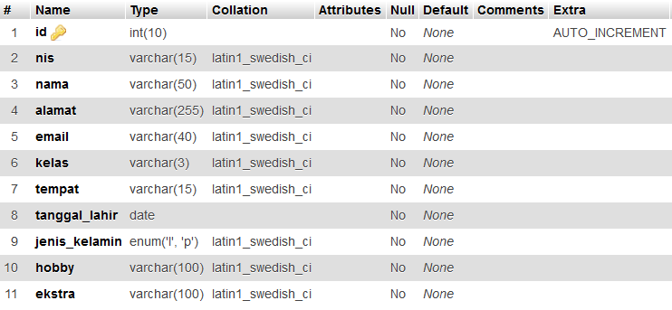

File_kode_program.php

// PASTE KODE PROGRAM ANDA DI SINI

Print Screen hasil di web browser (Chrome/mozilla) :